采购要求
（一）项目清单
序号 | 品名 | 单价最高限价(元) | 数量 | 总价（元） | 备注
1 | 夏执勤服 （勤务款） | 98 | 440件 | 43120
2 | 长袖制式衬衣（勤务款） | 121 | 440件 | 53240
3 | 单裤  （勤务款） | 122 | 440件 | 53680
4 | 春秋执勤服 （勤务款） | 287 | 440套 | 126280
5 | 冬执勤服 （勤务款） | 383 | 210套 | 80430
6 | 大檐帽 | 49.5 | 161顶 | 7969.5
7 | 卷檐帽 | 50.5 | 59顶 | 2979.5
8 | 作训帽 | 27 | 220顶 | 5940
9 | 作训鞋 | 136 | 220双 | 29920
10 | 软式肩章 | 7.6 | 440副 | 3344
11 | 臂章 | 2.2 | 440个 | 968
12 | 丝织胸徽 | 1.8 | 440个 | 792
13 | 丝织号牌 | 1.8 | 440个 | 792
合计： | 肆拾万玖仟肆佰伍拾伍元整 |  |  | 409455
注：投标人报价不得超过每个产品的单价及采购预算总价，否则视为无效标。
（二）技术需求
序号 | 品名 | 参数要求 | 参考样式
1 | 夏执勤服 （勤务款） | 按《辅警服装 勤务夏执勤服》（试用稿）技术标准生产。 | 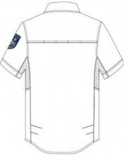  男：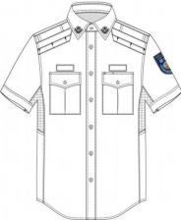  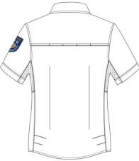  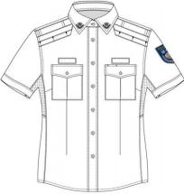  女：
2 | 长袖制式衬衣（勤务款） | 按《辅警服装 勤务长袖制式衬衣》（试用稿）技术标准生产。 | 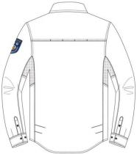  男：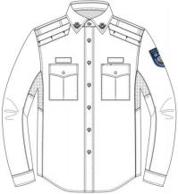  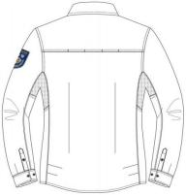  女：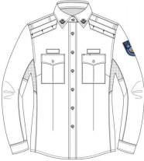
3 | 单裤  （勤务款） | 按《辅警服装 勤务单裤》（试用稿）技术标准生产。 | 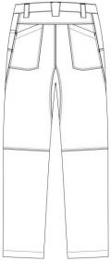  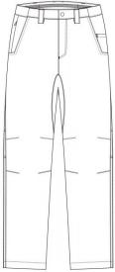  男：  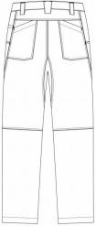  女：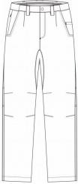
4 | 春秋执勤服 （勤务款） | 按《辅警服装 勤务春秋执勤服》（试用稿）技术标准生产。 | 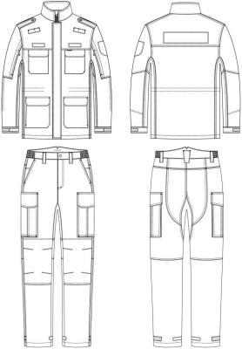  男：  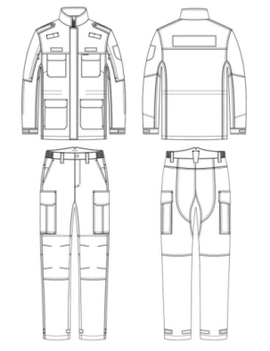  女：
5 | 冬执勤服 （勤务款） | 按《辅警服装 勤务冬执勤服》（试用稿）技术标准生产。 | 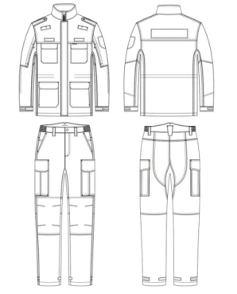  男：  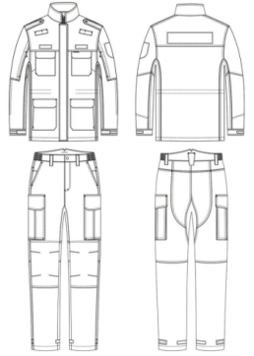  女：  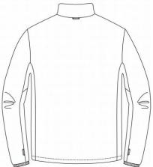  内胆：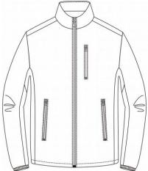
6 | 大檐帽 | 按 《辅警帽 大檐帽》（试用稿）技术标准生产。 | 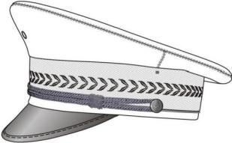
7 | 卷檐帽 | 按《辅警帽 卷檐帽》（试用稿）技术标准生产。 | 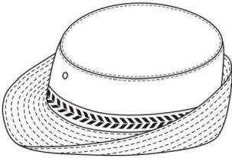
8 | 作训帽 | 按《辅警帽 网眼作训帽》（试用稿）技术标准生产。 | 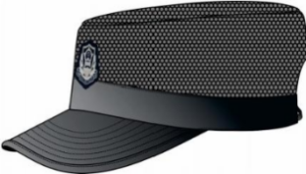
9 | 作训鞋 | 按《辅警鞋 作训鞋》（试用稿）技术标准生产。 | 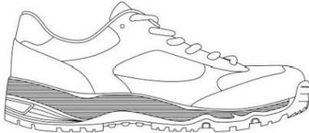
10 | 软式肩章 | 按《辅警服饰 软式肩章》（试用稿）技术标准生产。 | 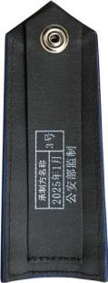  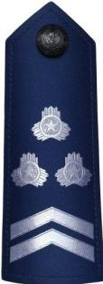  正面： 背面：
11 | 臂章 | 按《辅警服饰 臂章》（试用稿）技术标准生产。 | 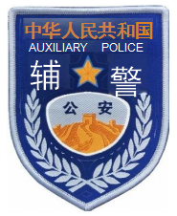  正面：  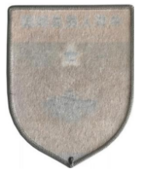  背面：
12 | 丝织胸徽 | 按《辅警服饰 丝织胸徽》（试用稿）技术标准生产。 |   正面：  背面： 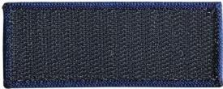
13 | 丝织号牌 | 按《辅警服饰 丝织号牌》（试用稿）技术标准生产。 | 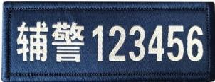  正面：  背面：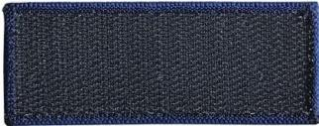
以上技术要求须完全响应或正偏离，否则视为无效投标。
（二） 商务条件
1.投标人所投货物必须为原厂原装、全新的、符合国家有关质量标准的产品，不得使用库存产品供货；产品质保期为壹年，相关标准质保期大于壹年的，按标准质保。自采购人（或其授权代表）在验收报告上签署“验收合格”之日起计算。
2.成交供应商必须安排专业的量体队伍，实地对每个使用的辅警进行测量，并向采购人提供一份详细的测量清单，测量清单未经采购人许可不得提供给第三方。
3.要求供货商所供货设备外包箱注明用户信息，原厂货物完整，不得拆封；以每位辅警为单位包装，在每件物品包装箱上，标注物品码号、辅警姓名和工作单位等信息，以便发放。
4.付款方式:甲方与乙方签定合同后，在规定的交货时间内将货物送到甲方指定的交货地点，并由采购人验收合格后，凭验收文件（原件壹份）、按货物所属单位开具的货物发票、成交通知书（复印件壹份）、中标合同（复印件壹份）等材料向甲方申请结算；甲方审核无误后10个工作日内将资金支付到合同约定的供应商账户，如因财政资金的下达、拨付问题导致付款延迟的,不视为采购人违约。
5.交货地点:采购人指定地点。
6.交货时间:甲方与乙方签定合同后，30个自然日（含现场量体）内交货完毕并经采购人验收合格。
7.交货包装：
①.投标人提供的全部货物均应确保货物安全无损运抵指定现场。由于货物损坏和
损失均由投标人负责。
②.投标人交货时，须提供货物的全部资料，如产品合格证等。
③.投标人提供的全部货物所有附件必须都配备齐全。
8.验收:
①.投标人在交货截至时间（或采购人规定的时间）内交货，有关运输和保险的一切费用由投标人承担。所有货物运抵现场并验收合格后的日期为交货日期。
②.货物到现场后，由采购人（或其授权代表）和投标人组织相关人员共同对到货货物的数量、外观、包装质量、技术资料等进行检查，双方书面确认；
③.货物全部到达以后，在7个工作日内由采购人（或其授权代表）组织技术专家或委托第三方专业机构对货物依照招标文件及投标文件上的技术规格要求、以及国家有关标准进行验收；货物性能达到技术要求的，给予签收；验收合格后由采购人（或其授权代表）或第三方专业机构出具签署确认验收合格文件（一式三份）；全部技术资料等应当在验收合格后移交采购人（业主），验收报告一式三份，投标人、采购人、招标代理机构各持一份。验收时如发现货物的质量、性能不符合招标文件规定标准的，本项目采购人有权在货物验收时予以拒收；因此产生的一切经济损失由投标人承担；如验收合格，第三方产生的费用由采购人承担，如验收不合格，费用由成交供应商承担。
④.交付验收标准：依次序对照适用标准为：
I、符合中华人民共和国国家安全质量标准、环保标准或行业标准；
II、符合招标文件和投标承诺中采购人认可的合理最佳配置、参数及各项要求；
III、货物来源官方标准。
上述标准必须是有关官方机构发布的最新版本的标准；
⑤.在验收过程中发现数量不足或有质量、技术等问题，投标人应负责按照采购人的要求采取补足、更换或退货等措施妥善处理，并承担由此发生的一切费用和损失；
⑥.对于不合格的货物，投标人必须在7个工作日里及时完成更换并重新对更换货物进行验收。
9.其它要求:
中标人应保证采购人在中华人民共和国使用中标人所提供的货物或货物的任何一部分时，免受第三方提出的侵犯其专利权、商标权的起诉；如果任何第三方提出侵权指控，中标人承担一切与之有关的责任。
以上商务条件须完全响应或正偏离，否则视为无效投标。

